

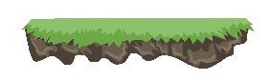PokeJump

I.E.S Melchor Gaspar de Jovellanos

Desarrollo de aplicaciones multiplataforma

Yaiza Manso Espinosa | Isaac Timón de Santos

2017

Índice

Resumen 2

Diseño 3

Personaje 3

Plataformas 4

# Resumen

El proyecto consistirá en dos partes, una primera que será la creación de un videojuego sencillo de scroll vertical en el que un personaje ira dando saltos para conseguir una altura máxima, mientras vaya dando saltos podrá coger potenciadores e intentará esquivar distintos obstáculos que le harán caer y finalizar su puntuación. La segunda parte consistirá en exportar este videojuego a diferentes plataformas realizando las modificaciones correspondientes para poder jugar en todas ellas.

Este tipo de videojuegos “casual” son en la actualidad uno de los géneros que más éxito tienen y el poder jugar en distintas plataformas, en función del aparato electrónico que tenga a mano el consumidor beneficia enormemente el uso de los mismo.

# Diseño

## Personaje

Para el diseño del personaje nos hemos baso en el juego de Pokemon, concretamente en Spoink ya que para hacer la animación de salto por su cola en forma de muelle y la esfera en la cabeza, quedaría vistoso.



Una vez elegido al personaje, para poder animarlo con Unity2D procedemos a realizar los Sprites, dividir al personaje en partes para luego juntarlo, para esta tarea de edición de imágenes hemos utilizado:

* InkScape: Herramienta para vectorizar imágenes.
* GIMP2: Herramienta edición de imágenes.
* Photoshop CS6: Herramienta avanzada de edición gráfica.

Mediante InkScape lo que hemos hecho es darles mayor resolución a las imágenes, con GIMP2 recortar las partes y con Photoshop todas las modificaciones (relleno de imágenes, limpiar, colocar…)

Después de todo este proceso cada una de las partes del personaje la hemos implementado en un único archivo (SpriteSheet).

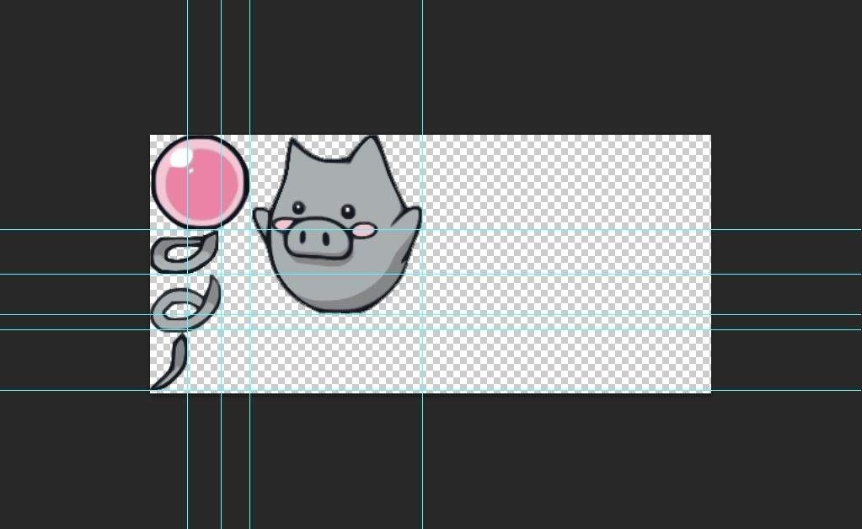

Como se puede ver en la imagen usamos las reglas de Photoshop para colocar cada uno de los elementos y que luego Unity pueda recortar cada uno.

Hasta este punto tendríamos el SpriteSheet con los elementos del personaje principal.

## Plataformas

Para la elección de las plataformas diseñamos varias intentando mantener la temática del juego, sin perder la esencia de Pokemon. El diseño de las mismas con Photoshop.

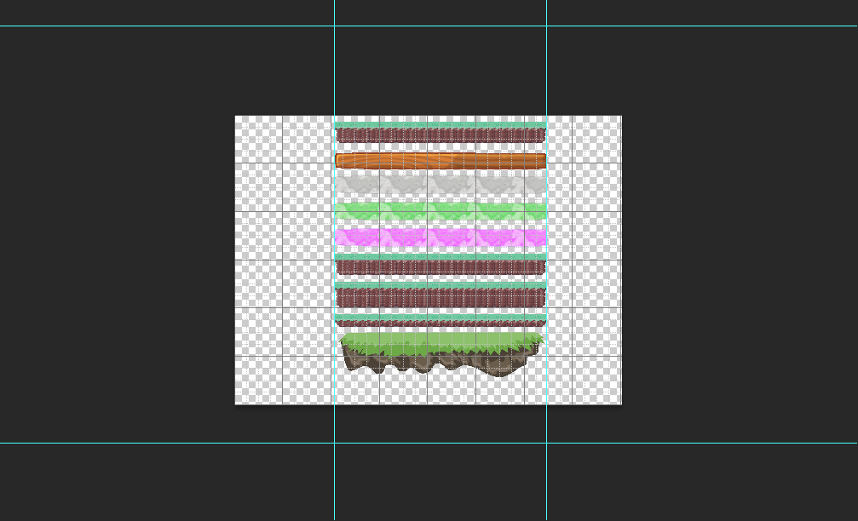

Al final nos decidimos por la ultima plataforma y añadimos otras tres parecidas al SpriteSheet que teníamos creado con el personaje.

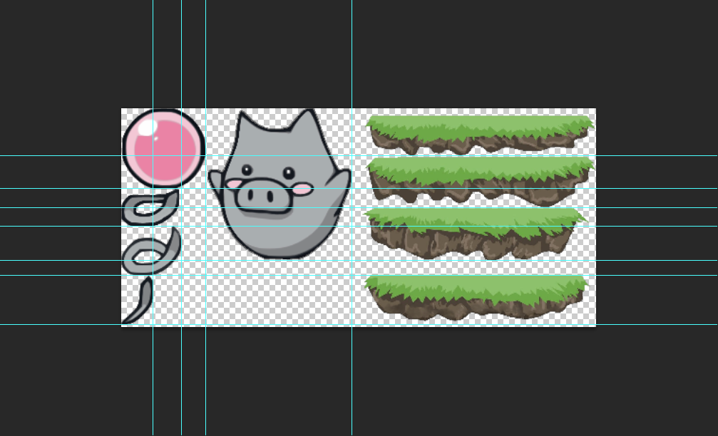

Ya tenemos lista nuestro SpriteSheet para Unity.